**导航信号伪码序列估计问题**

**何沃洲 学号2017210719**

1. **问题简述**

对于民用的导航信号，用户接收到的信号可建模为

$$A\left(t\right) =AD\left(t-τ\right)p\left(t-τ\right)\cos\left(2π\left(f_{0}+f_{d}\right)t+θ\right)+w\left(t\right)$$

其中，*A*是信号幅度； $D\left(t\right)∈\left\{+1,-1\right\}表示导航电文，速率一般为50bps；p\left(t\right)∈\left\{+1,-1\right\}表示伪码（PRN）$，速率通常为1.023MHz或其整数倍，伪码周期通常为1ms或其整数倍； $τ$ 表示信号传输时延；对接收到的导航信号经变频至中频（或基带）后的频率为 $f_{0}$；载波多普勒为 $f_{d}$；载波相位为 $θ$； $w\left(t\right)$ 表示噪声（通常可建模为高斯白噪声）。

给定各信噪比下的导航信号数据，提取伪码序列，并分析码结构。已知采样率15MHz，中心频点 $f_{0}=15MHz。$

1. **问题分析**

以下过程主要参考文献[3]来实现，其思路可由图1表示，即先把原信号解调到基带，通过相关运算得到码周期，再依次消去多普勒频移 $f_{d}$、导航电文 $D\left(t\right)$ 和载波初相位 $θ$，最后恢复出PRN信号波形。

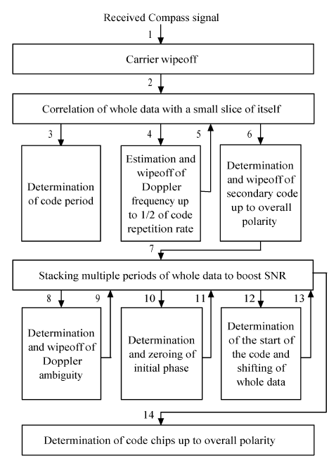

**图1 导航信号PRN解码算法框图[3]**

本报告简述的解决方案与上述过程基本类似，但改进了其中多普勒频移的估计。文献[3]通过码周期等效的频率分辨力对 $f_{d}$ 进行估计使I路的相关后峰值的标准差最小，但后续的操作还要进一步消除频率分辨模糊的问题。以下步骤简化了 $f_{d}$ 的估计，主要通过对原信号隔直后平方，把频谱能量集中到直流和二次谐波上，通过FFT找到二次谐波的频率进而得到多普勒频移的估计值 $\hat{f_{d}}$，然后通过下变频滤波再与自身片段做相关运算得到原 $\hat{f_{d}}$ 附近使相关结果峰值的标准差最小的频率，即为 $f_{d}$ 的准确估计。

1. **解决过程**

以下以第一段数据为例，简要描述解决过程。

1. 对原信号数据隔直平方后做FFT可清晰地辨别出峰值的位置，如图2所示。
2. 在多普勒频移的估计值 $\hat{f_{d}}$ 附近进行搜索得到一个使峰值标准差最小化的频率即为准确估计，如图3所示，为2314.31Hz。
3. 用估计得到的多普勒频移加上原中心频点构造载波对原信号进行下变频并做低通滤波。这里用1000阶的FIR得到一个截止频率为1MHz的数字低通滤波器。

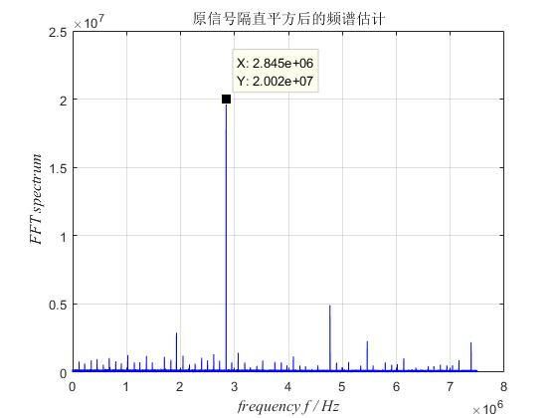

**图2 原信号隔直平方后做FFT分析**

1. 随机截取数据的100ms片段进行分析。不直接用整段数据是因为导航信号模型的各参数（$f_{d}$， $θ$， $w$ 等）可能是时变的，而在一小段时间切片上分析的时候可以认为这些参数大致保持不变。而且较短的数据长度也有利于加速处理。这里100ms片段的最理想的位置是选取为电文刚好发生了翻转（可以从整段数据做下变频后的时域波形看出）且片段内电文翻转次数尽可能少的位置因为这样可以减少后面调整片段起点匹配伪码起点和消除片段内电文翻转的工作量。

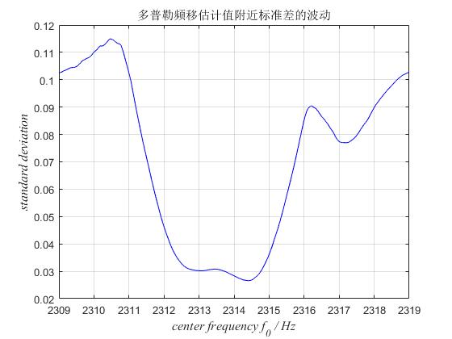

**图3 在频移估计值附近准确搜索使得相关后峰值的标准差最小（$f_{d}≈2314.31Hz$）**

1. 从数据片段（100ms）中再截取一小段（这里取0.5ms，为电文序列最快变化时间一半）与片段滑动相关I路和Q路得到的相关结果分别如图4和图5所示。从结果可以看出码周期为1ms。后面确定电文速率为50bps后，把相关序列长度加长到10ms，有利于提高信噪比。

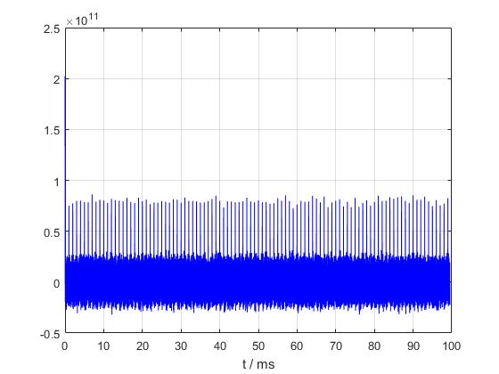

**图4 I路相关结果**

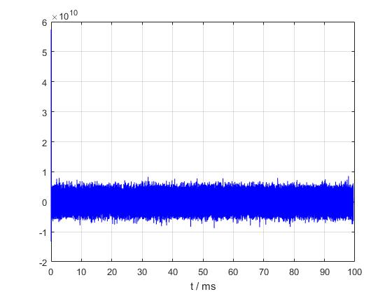

**图5 Q路相关结果**

1. 去除电文信息，但图4、5所示的该100ms内电文没有发生翻转，所以该操作略去。处理其它组数据时，从I路相关结果观察找到第一个异号峰值的位置即为电文的翻转点，进而可去除该数据时长内的导航电文。
2. 分别对I路和Q路以码周期为单位进行堆叠从而提高信噪比。
3. 做IQ路星座图，调整解调载波的初相位 $θ$，使得能量尽可能地集中得到I路上，此时IQ路星座图大致如图6所示。

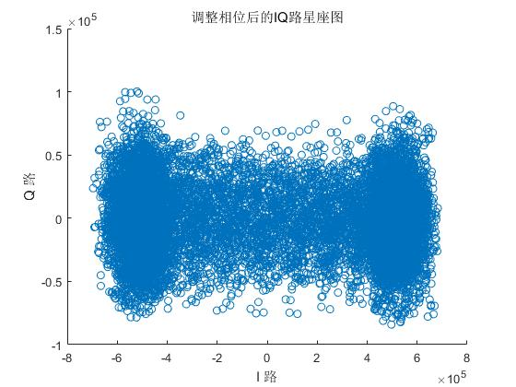

**图6 IQ路星座图**

1. 对I路信号进行判决，恢复出PRN码序列。由于码序列可能是1.023MHz的整数倍，所以可以先做FFT观察一下基频的位置，或先尝试用较高的码速率解码，再观察是否可能约简。
2. **结果分析**

第一段数据最终得到的码序列已保存到文件夹的1.mat中，但尚存在翻转模糊的问题未解决。码速率为1.023MHz，码周期为1ms。

在估计伪码的过程中，影响性能最关键的因素是信噪比，对上述的每个环节都有较大的影响。另外多普勒频移的估计对结果也有较大的影响，如果多普勒频移本身有较大时变的话可能要依赖锁相环等硬件上的辅助。其次潜在的因素还可能有中心频点和采样频率的稳定度等等。

除了第一段数据以外，这里还对信噪比递减的其它几组数据进行了实验，处理方法与上述流程类似。对应的PRN解码结果已经保存到本地文件夹，处理中对应的其它图表可参考附录。各段数据解码得到的PRN码的速率都是1.023MHz，周期都为1ms。

1. **参考文献**

[1] G. X. Gao, A. Chen, S. Lo, D. D. Lorenzo, and P. Enge, “GNSS over China, the Compass MEO satellite codes,” Inside GNSS, Jul./Aug. 2007, pp. 36–43

[2] G. X. Gao, A. Chen, S. Lo, D. D. Lorenzo, and P. Enge, “Compass-M1 broadcast codes and their application to acquisition and tracking”, in Proceedings of ION NTM 2008, San Diego, CA, USA, Jan., 2008

[3] G. X. Gao, A. Chen, S. Lo, D. D. Lorenzo, T. Walter, and P. Enge, “Compass-M1 broadcast codes in E2, E5b, and E6 frequency bands”, IEEE Journal of selected topics in signal processing, 2009, 3(4): 599-612

1. **附录**
2. 第2段数据的处理过程

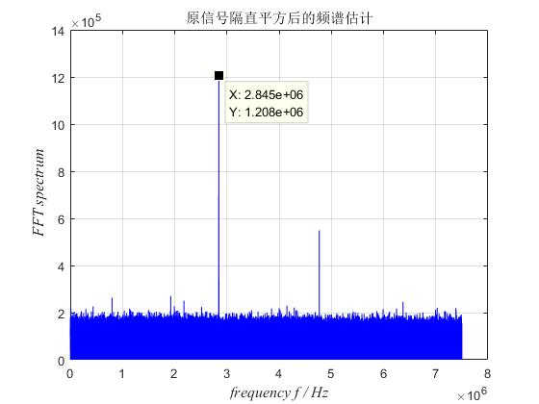

**图7 数据2隔直平方后做FFT分析**

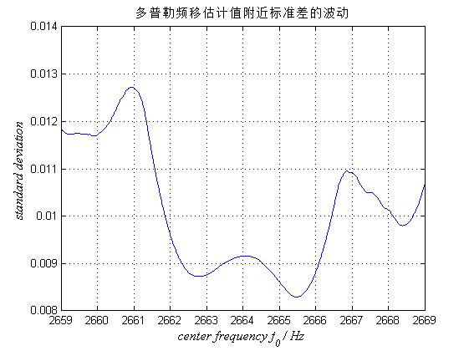

**图8 数据2多普勒频移估计值附近相关峰值标准差的变化（$f_{d}≈2665.48Hz$）**

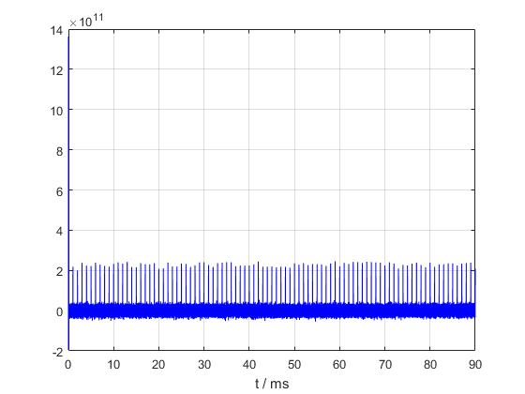

**图9 数据2的I路相关结果（已去除多普勒频移和导航电文）**

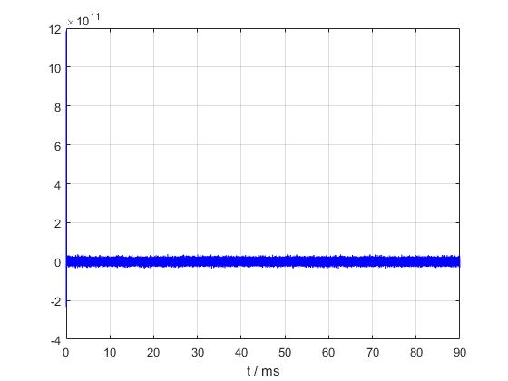

**图10 数据2的Q路相关结果（已去除多普勒频移和导航电文）**

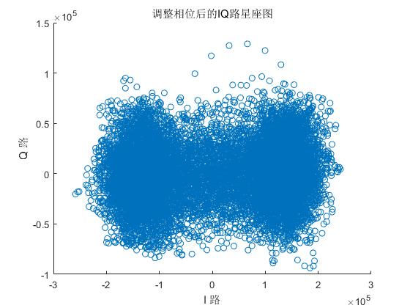

**图11 数据2的IQ路星座图**

1. 第3段数据的处理过程

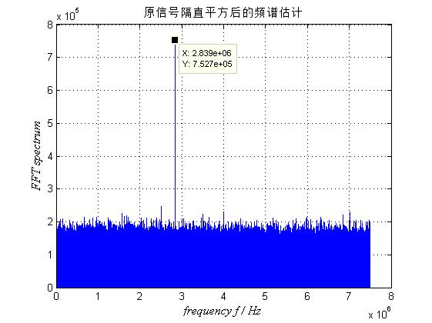

**图12 数据3隔直平方后做FFT分析**

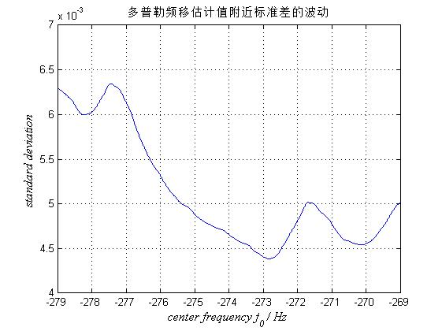

**图13 数据3多普勒频移估计值附近相关峰值标准差的变化（$f_{d}≈-272.85Hz$）**

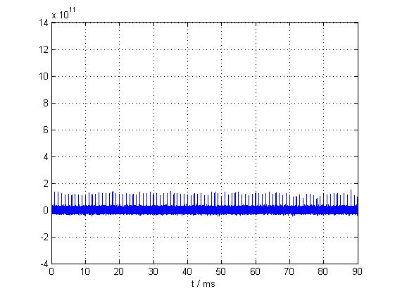

**图14 数据3的I路相关结果（已去除多普勒频移和导航电文）**

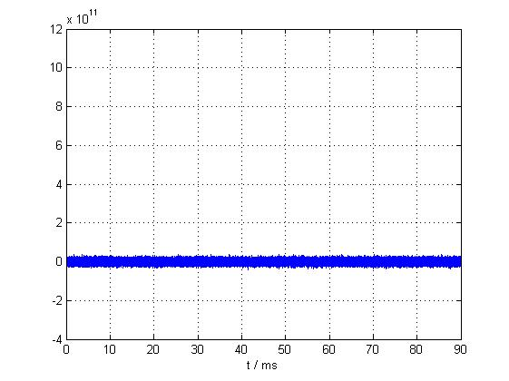

**图15 数据3的Q路相关结果（已去除多普勒频移和导航电文）**

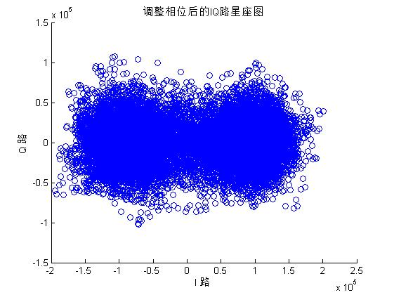

**图16 数据3的IQ路星座图**